ΕΓΧΕΙΡΙΔΙΟ ΧΡΗΣΗΣ ΕΣΩΤΕΡΙΚΟΥ ΣΥΣΤΗΜΑΤΟΣ ΔΙΑΧΕΙΡΗΣΗΣ ΑΣΦΑΛΕΙΩΝ

21404-21405-21461 | ΟΜΑΔΑ 3 | PROJECT 4

# Περιεχόμενα

1 Περιεχόμενα 1

2 Οδηγίες για Εργαζόμενο 2

2.1 Είσοδος στο σύστημα (Login) 2

2.2 Αρχική Σελίδα (Home) 3

2.3 Ασφάλειες (Insurances) 4

2.3.1 Νέα Ασφάλεια (Create Insurance) 4

2.3.2 Προβολή Λίστας Ασφαλειών (View all) 7

2.3.3 Ανανέωση υπάρχουσας Ασφάλειας(Expand Insurance) 8

2.4 Ζημίες (Damages) 9

2.4.1 Υποβολή Ζημιάς (Declare Damage) 9

2.4.2 Προβολή όλων των Ζημιών (Damage History) 10

2.4.3 Προβολή Ζημιών προς έγκριση (Damage Approval) 11

2.4.4 Ανασκόπηση Ζημιάς (Review) 12

3 Οδηγίες για Διαχειριστή 13

3.1 Είσοδος στο σύστημα (Login) 13

3.2 Αρχική σελίδα (Home) 14

3.3 Χρήστες (Users) 15

3.3.1 Προσθήκη νέου χρήστη (Add New) 15

3.3.2 Επεξεργασία/Διαγραφή Χρηστών (View All) 16

3.4 Ρόλοι (Roles) 17

3.4.1 Προσθήκη νέου ρόλου (Add New) 17

3.4.2 Επεξεργασία/Διαγραφή ρόλου (View All) 18

3.5 Υπηρεσίες (Services) 19

3.5.1 Προσθήκη νέας υπηρεσίας (Add New) 19

3.5.2 Επεξεργασία/Διαγραφή υπηρεσίας (View All) 20

ΕΣΩΤΕΡΙΚΟ ΣΥΣΤΗΜΑ ΔΙΑΧΕΙΡΗΣΗΣ ΑΣΦΑΛΕΙΩΝ ΑΥΤΟΚΙΝΗΤΟΥ

(Intranet)

# Οδηγίες για Εργαζόμενο

## Είσοδος στο σύστημα (Login)

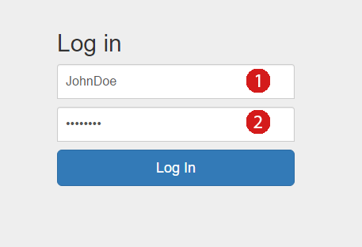

Εικόνα 1 - Σελίδα Εισόδου

Κατά την είσοδό του στο σύστημα θα εμφανιστούν τα παρακάτω πεδία όπου ο εργαζόμενος πρέπει να εισάγει το Username**(1)** (ή το Email του)και το Password**(2)** του. Με τη χρήση εγκύρων στοιχείων ο εργαζόμενος οδηγείται στην αρχική σελίδα του συστήματος.

## Αρχική Σελίδα (Home)

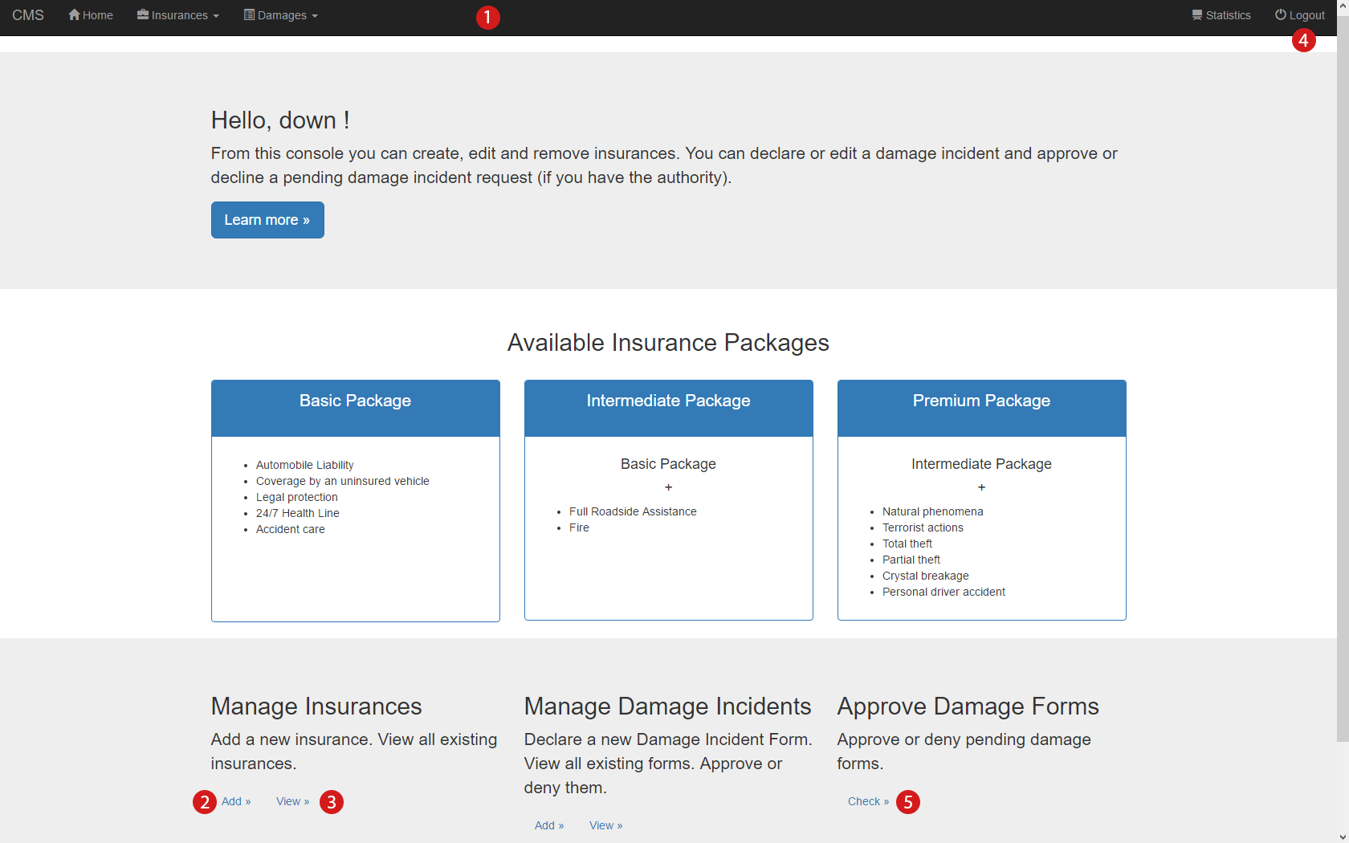

Εικόνα 2 - Αρχική Σελίδα Εργαζόμενου

Από την αρχική σελίδα ο εργαζόμενος έχει πρόσβαση προς όλες τις λειτουργίες του εσωτερικού συστήματος. Μπορεί να μεταβεί στην υπηρεσία δημιουργίας νέας ασφάλειας ή αίτησης ζημιάς πατώντας την επιλογή Add.**(2)** Αντίστοιχα μπορεί να προβάλει όλες τις ασφάλειες ή τις ζημιές πατώντας την επιλογή View.**(3)** Για τον υπάλληλο, τον υπεύθυνο πωλήσεων και το διευθυντή υπάρχει και η επιλογή να δει τις αιτήσεις ζημιών που εκκρεμούν πατώντας την επιλογή Check.**(5)** Πρόσβαση σε όλες τις λειτουργίες υπάρχει επίσης από τη συνεχώς διαθέσιμη μπάρα πλοήγησης**(1)** οπού υπάρχει και το κουμπί αποσύνδεσης**(4)** για την έξοδο από το σύστημα.

## Ασφάλειες (Insurances)

### Νέα Ασφάλεια (Create Insurance)

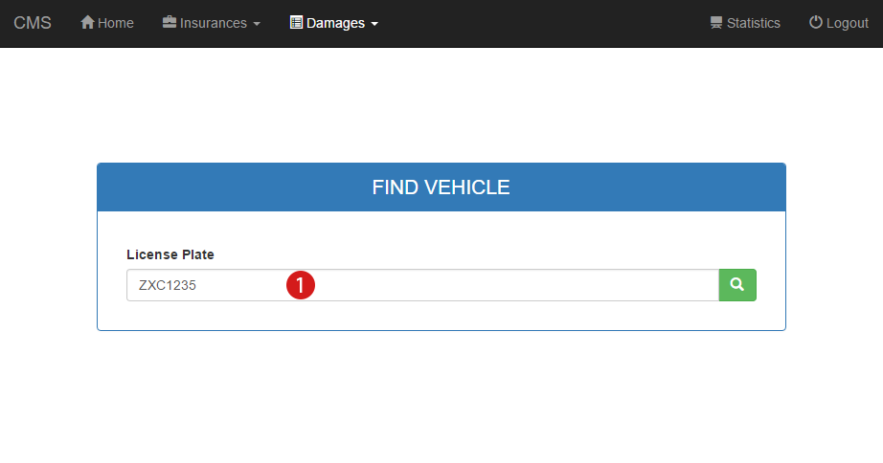

Εικόνα 3 - Αναζήτηση Οχήματος

Για την υποβολή νέας ασφάλειας αρχικά ο υπάλληλος αναζητά το όχημα που πρόκειται να ασφαλιστεί με τη χρήση της πινακίδας κυκλοφορίας του.**(1)**

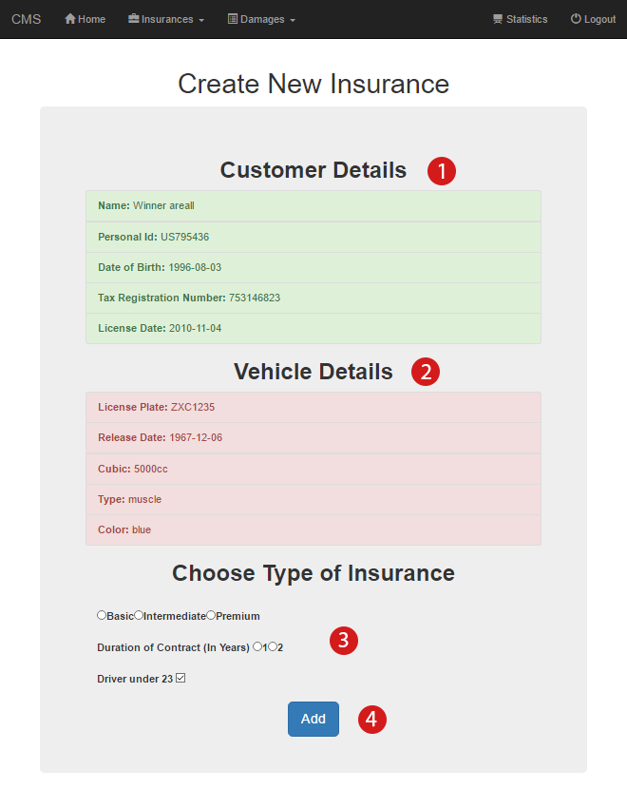

Εικόνα 4 - Εισαγωγή στοιχείων ασφάλειας

Στη συνέχεια εμφανίζεται μια σελίδα με πληροφορίες για το συγκεκριμένο όχημα**(2)** και τον ιδιοκτήτη – πελάτη**(1)** , καθώς και επιλογές**(3)** για περαιτέρω λεπτομέρειες για την ασφάλιση που θα πραγματοποιηθεί. (Τύπος Ασφάλειας , Διάρκεια σε έτη , Οδηγός κάτω από 23). Ο εργαζόμενος πατώντας add**(4)** οδηγείται σε ανασκόπηση της ασφάλειας.

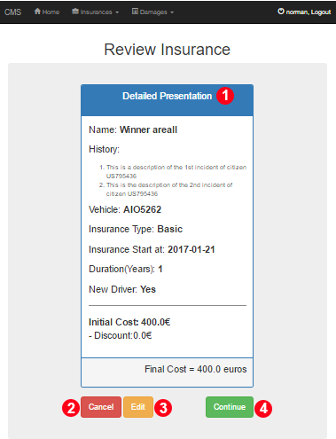

Εικόνα 5 - Ανασκόπηση ασφάλειας

Στην ανασκόπηση εμφανίζονται ξανά κάποιες πληροφορίες για τον πελάτη και την ασφάλεια καθώς και το κόστος της συγκεκριμένης ασφάλειας και η αντίστοιχη έκπτωση**(1)** (αν αυτή υπάρχει). Ο εργαζόμενος μπορεί να ακυρώσει την δημιουργία νέας ασφάλειας πατώντας Cancel**(2)**, να την επεξεργαστεί πατώντας Edit**(3)** η να επικυρώσει την ασφάλεια πατώντας Continue. **(4)**

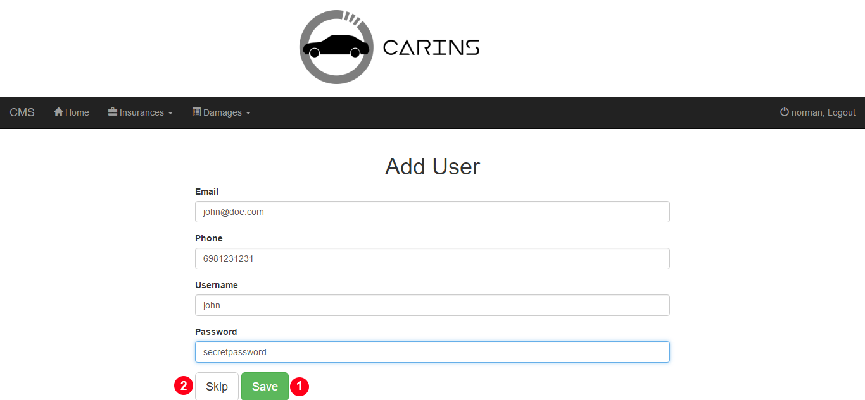

Εικόνα 6 – Δημιουργία λογαριασμού πελάτη

Στην συνέχεια εμφανίζεται μία φόρμα συμπλήρωσης για την περίπτωση που ο πελάτης επιθυμεί να δημιουργήσει λογαριασμό στο σύστημα. Συμπληρώνοντας τα πεδία της φόρμας με τα σωστά στοιχεία (email, phone(προαιρετικά), username, password) και πατώντας Save**(1)** ο λογαριασμός αποθηκεύεται στο σύστημα. Αν ο πελάτης δεν επιθυμεί να δημιουργήσει λογαριασμό, ο εργαζόμενος μπορεί να παραλείψει αυτό το βήμα πατώντας Skip**(2)**

### Προβολή Λίστας Ασφαλειών (View all)

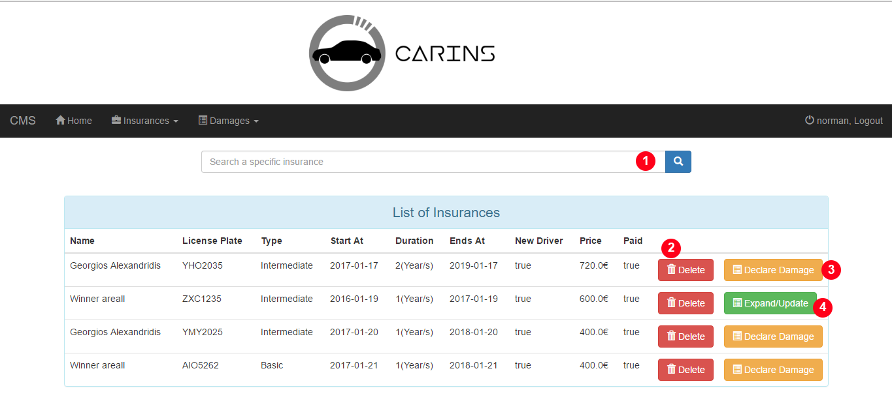

Εικόνα 7 - Λίστα Ασφαλειών

Στη λίστα, δίπλα από κάθε ασφάλεια και τα στοιχεία της υπάρχουν τα κουμπιά Delete**(2)** και Declare Damage**(3)**, αν το συμβόλαιο της ασφάλειας δεν έχει λήξει, ή Expand/Update**(4)**, αν το συμβόλαιο έχει λήξει, για διαγραφή, υποβολή ζημιάς ή ανανέωση του συμβολαίου αντίστοιχα. Στη πρώτη περίπτωση η επιλεγμένη ασφάλεια αφαιρείται απευθείας από το σύστημα, στο Declare Damage ο εργαζόμενος ανακατευθύνεται στη σελίδα δήλωσης ζημιάς για τη συγκεκριμένη ασφάλεια, ενώ στο Expand/Update ο εργαζόμενος ανακατευθύνεται στη σελίδα επεξεργασίας και ανανέωσης της υπάρχουσας ασφάλειας. Επίσης υπάρχει πάνω από τη λίστα μια μπάρα αναζήτησης**(1)**. Ο εργαζόμενος μπορεί από κει εύκολα, πληκτρολογώντας σωστά τη πινακίδα κυκλοφορίας ενός αυτοκινήτου να βρει άμεσα την αντίστοιχη ασφάλεια.

### Ανανέωση υπάρχουσας Ασφάλειας(Expand Insurance)

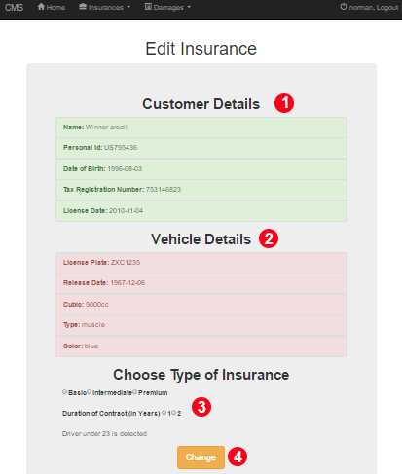

Εικόνα 8 - Εισαγωγή στοιχείων ασφάλειας

Στη Ανανέωση υπάρχουσας Ασφάλειας εμφανίζεται μια σελίδα με πληροφορίες για το συγκεκριμένο όχημα**(2)** και τον ιδιοκτήτη – πελάτη**(1)** , καθώς και επιλογές**(3)** για περαιτέρω λεπτομέρειες για την ασφάλιση που θα πραγματοποιηθεί. (Τύπος Ασφάλειας , Διάρκεια σε έτη , Οδηγός κάτω από 23). Ο εργαζόμενος πατώντας Change**(4)** οδηγείται σε ανασκόπηση της ασφάλειας.

## Ζημίες (Damages)

### Υποβολή Ζημιάς (Declare Damage)

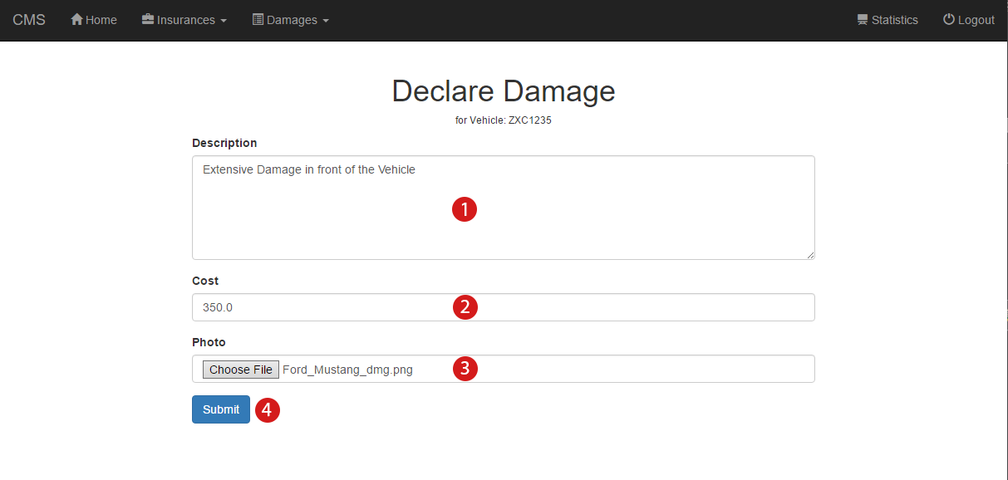

Εικόνα 7 - Υποβολή Ζημιάς

Στη σελίδα υποβολής φόρμας ζημιάς ο εργαζόμενος πρέπει να πληκτρολογήσει τη περιγραφή της ζημιάς στο πεδίο Description**(1)** (όριο μέχρι 100 χαρακτήρες). Επίσης πρέπει να γίνει εισαγωγή του αντίστοιχου κόστους**(2)** της ζημιάς (σε δεκαδικό αριθμό) σύμφωνα με τα έγγραφα του πελάτη καθώς και μία φωτογραφία**(3)** με τη ζημιά (υποστηρίζονται εικόνες τύπου .jpg, .jpeg και .png). Πατώντας submit**(4)** έπειτα από ορθή συμπλήρωση όλων των πεδίων υποβάλλεται η ζημιά προς έγκριση.

### Προβολή όλων των Ζημιών (Damage History)

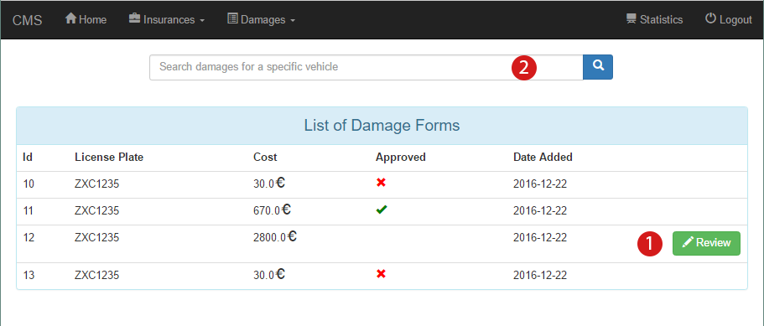

Εικόνα 8 - Λίστα με όλες τις ζημιές

Σε αυτή τη λίστα υπάρχουν όλες οι ζημιές για τα εν ενεργεία ασφαλισμένα οχήματα και τα κυριότερα στοιχεία για αυτές (Κόστος, Ημερομηνία, Αν εγκρίθηκαν ή όχι). Αν σε κάποια ζημιά δεν έχει γίνει ακόμα η ανασκόπηση για έγκριση η απόρριψη και αντίστοιχος εργαζόμενος έχει τη δικαιοδοσία να το κάνει, μπορεί πατώντας το Review**(1)** να μεταφερθεί στη σελίδα ανασκόπησης. Υπάρχει και μπάρα αναζήτησης**(2)** όπου με την πινακίδα κυκλοφορίας εμφανίζονται μόνο οι ζημιές για ένα συγκεκριμένο όχημα.

### Προβολή Ζημιών προς έγκριση (Damage Approval)

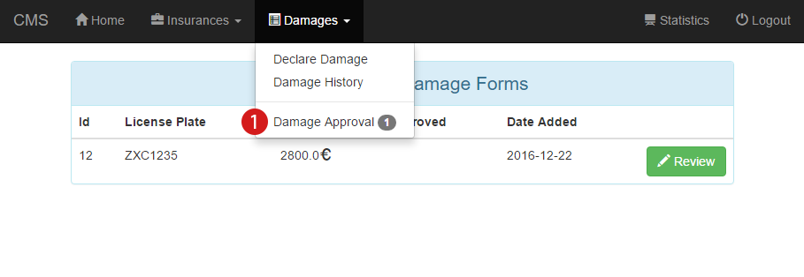

Εικόνα 9 - Λίστα ζημιών προς έγκριση (Διευθυντής/Υπεύθυνος Πωλήσεων)

Για τον διευθυντή, τον υπεύθυνο πωλήσεων και τον υπάλληλο υπάρχει μια επιπλέον λίστα μόνο με τις ασφάλειες προς έγκριση που του αντιστοιχούν. Στη μπάρα πλοήγησης μπορεί να δει και τον αριθμό τους.**(1)**

### Ανασκόπηση Ζημιάς (Review)

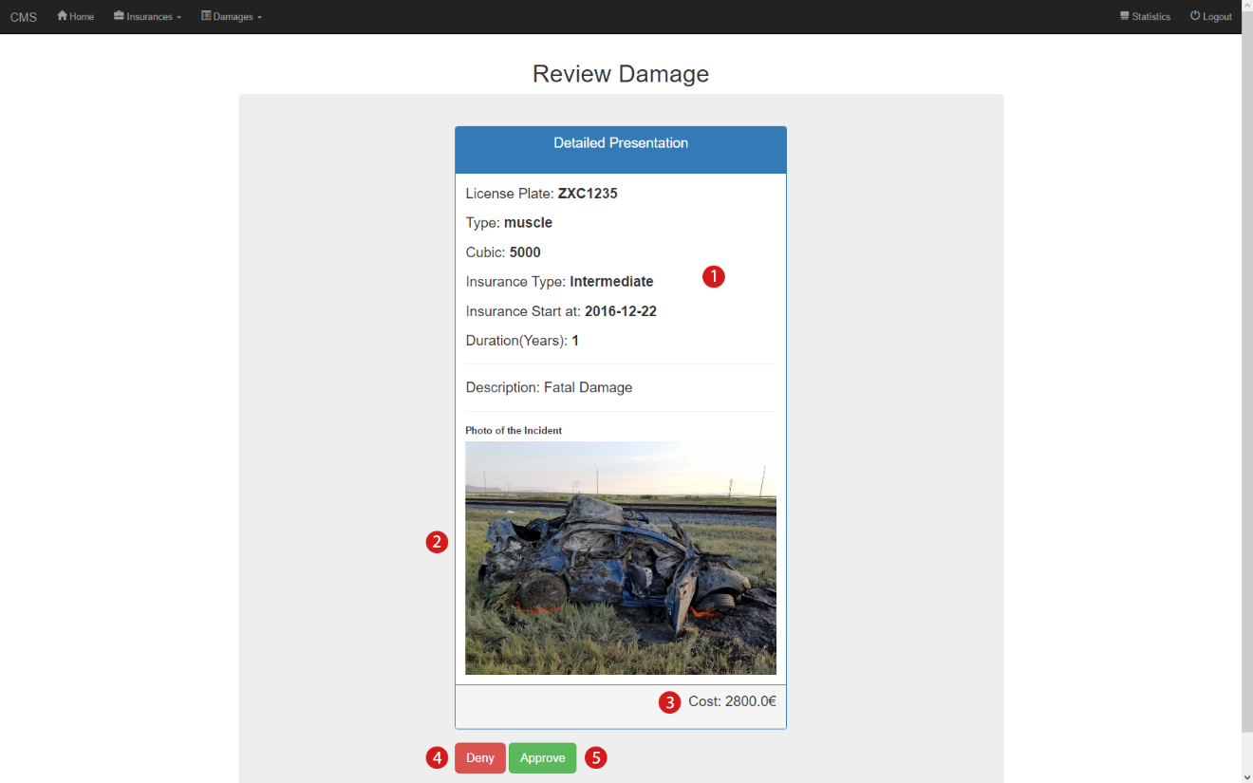

Εικόνα 10 - Επισκόπηση ζημιάς

Όταν πρόκειται να εγκριθεί (Approve)**(5)** ή να απορριφθεί (Deny)**(4)** η κάλυψη μιας ζημιάς, εμφανίζεται η ανασκόπηση της ζημιάς στον εργαζόμενο. Αυτή περιλαμβάνει πληροφορίες για την ασφάλεια,**(1)** η φωτογραφία της ζημιάς**(2)** και το κόστος.**(3)**

# Οδηγίες για Διαχειριστή

## Είσοδος στο σύστημα (Login)

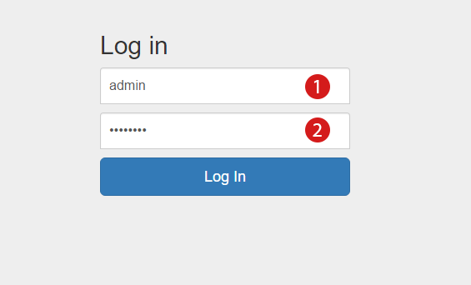

Εικόνα 11 - Σελίδα Εισόδου

Κατά την είσοδό του στο σύστημα θα εμφανιστούν τα παρακάτω πεδία όπου ο διαχειριστής του συστήματος πρέπει να εισάγει το Username**(1)** (ή το Email του)και το Password**(2)** του. Με τη χρήση εγκύρων στοιχείων ο διαχειριστής οδηγείται στην αρχική σελίδα του πίνακα ελέγχου.

## Αρχική σελίδα (Home)

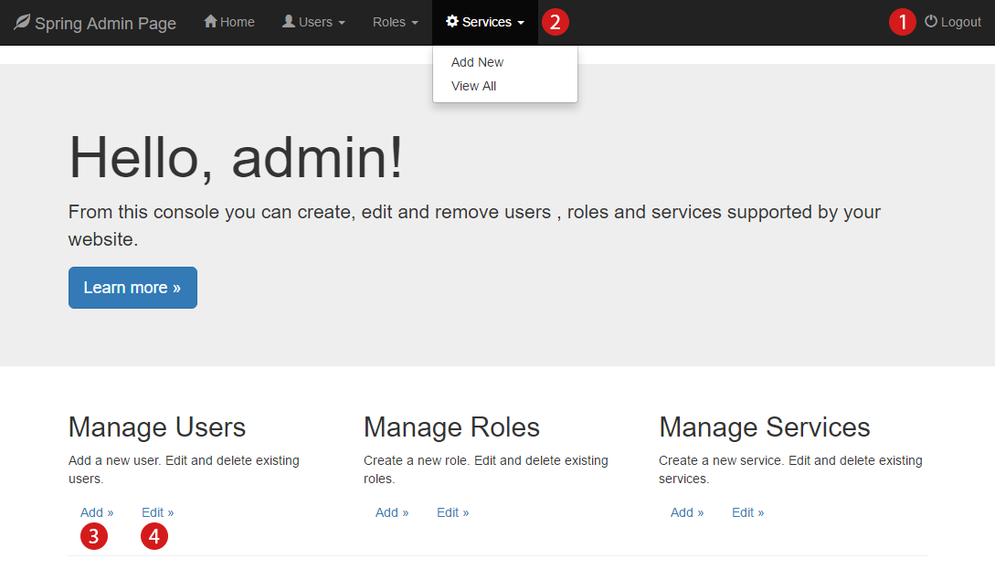

Εικόνα 12 - Αρχική Σελίδα Διαχειριστή

Από την αρχική σελίδα του ο διαχειριστής έχει πρόσβαση προς όλες τις λειτουργίες του πίνακα διαχείρισης. Μπορεί να μεταβεί στο μενού δημιουργίας νέου χρήστη , νέου ρόλου ή νέας υπηρεσίας πατώντας την επιλογή Add.**(3)** Αντίστοιχα μπορεί να επεξεργαστεί τους χρήστες , τους ρόλους ή τις υποστηριζόμενες υπηρεσίες πατώντας την επιλογή Edit.**(4)** Πρόσβαση σε όλες τις παραπάνω λειτουργίες υπάρχει επίσης από τη συνεχώς διαθέσιμη μπάρα πλοήγησης**(2)** οπού υπάρχει και το κουμπί αποσύνδεσης**(1)** για την έξοδο του από το σύστημα.

## Χρήστες (Users)

### Προσθήκη νέου χρήστη (Add New)

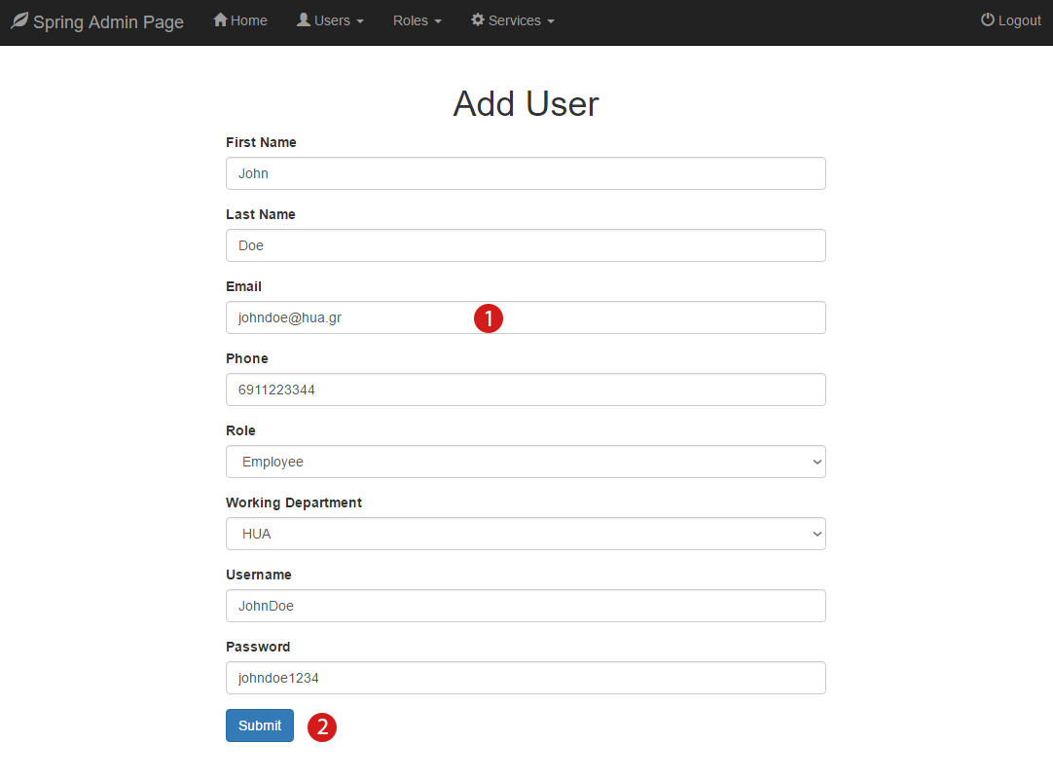

Εικόνα 13 - Προσθήκη νέου χρήστη

Στο μενού προσθήκης νέου χρήστη ο διαχειριστής μπορεί χειροκίνητα να δημιουργήσει έναν νέο χρήστη του συστήματος. Η εισαγωγή του πραγματοποιείται με την ορθή συμπλήρωση όλων των απαραίτητων πεδίων**(1)** (Όνομα, Επίθετο, Email, Τηλέφωνο, Ρόλος, Κατάστημα, Όνομα χρήστη και Κωδικός χρήστη) και το πάτημα του κουμπιού Submit.**(2)**

### Επεξεργασία/Διαγραφή Χρηστών (View All)

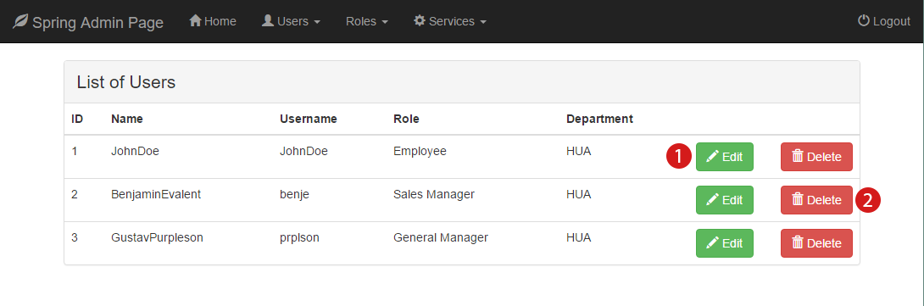

Εικόνα 14 - Λίστα Χρηστών (Επεξεργασία/Διαγραφή)

Για την επεξεργασία η διαγραφή χρηστών αρχικά εμφανίζεται μια λίστα με όλους τους χρήστες αναφέροντας κάποια από τα στοιχεία τους. Δίπλα από κάθε χρήστη υπάρχουν τα κουμπιά Edit**(1)** και Delete**(2)** για επεξεργασία και διαγραφή αντίστοιχα. Στη πρώτη περίπτωση ο διαχειριστής ανακατευθύνεται σε μια σελίδα πανομοιότυπη με αυτή της εισαγωγής νέου χρήστη ενώ πατώντας για διαγραφή ο επιλεγμένος χρήστης απευθείας αφαιρείται από το σύστημα.

## Ρόλοι (Roles)

### Προσθήκη νέου ρόλου (Add New)

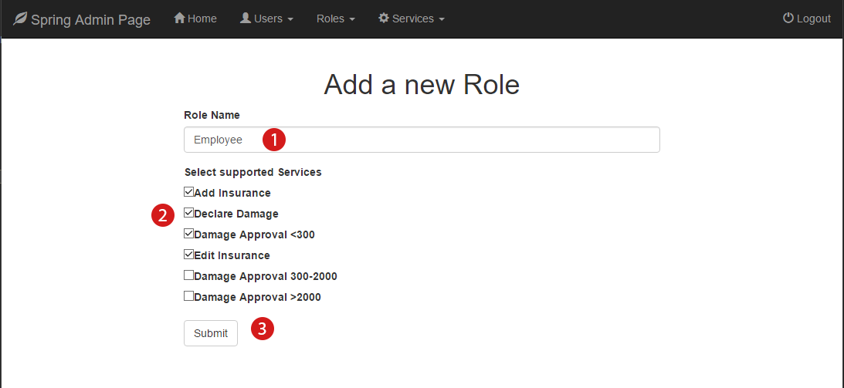

Εικόνα 15 - Προσθήκη νέου ρόλου

Στο μενού προσθήκης νέου ρόλου ο διαχειριστής μπορεί να δημιουργήσει έναν νέο ρόλο για τους χρήστες του συστήματος. Η εισαγωγή του πραγματοποιείται με την ορθή συμπλήρωση όλων των απαραίτητων πεδίων**(1)(2)** (Όνομα ρόλου, Δικαίωμα πρόσβασης ρόλου σε υποστηριζόμενες υπηρεσίες) και το πάτημα του κουμπιού Submit.**(3)**

### Επεξεργασία/Διαγραφή ρόλου (View All)

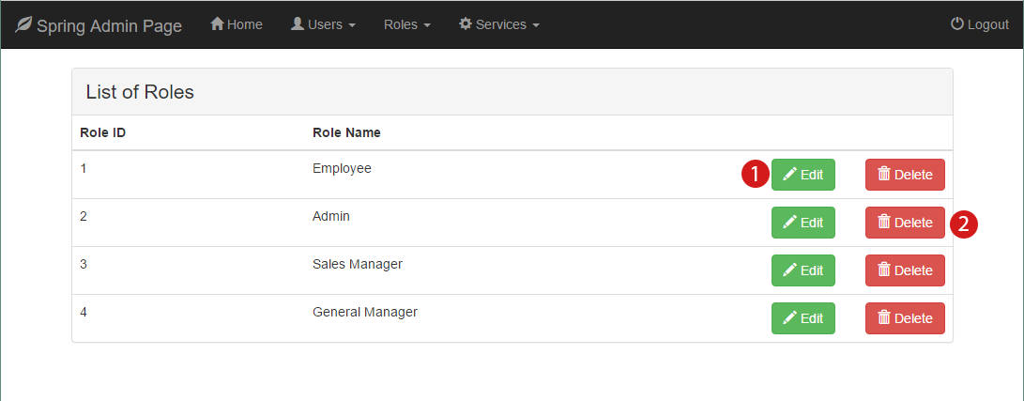

Εικόνα 16 - Λίστα Ρόλων (Επεξεργασία/Διαγραφή)

Για την επεξεργασία η διαγραφή ρόλων αρχικά εμφανίζεται μια λίστα με όλους τους ρόλους αναφέροντας κάποια από τα στοιχεία τους. Δίπλα από κάθε ρόλο υπάρχουν τα κουμπιά Edit**(1)** και Delete**(2)** για επεξεργασία και διαγραφή αντίστοιχα. Στη πρώτη περίπτωση ο διαχειριστής ανακατευθύνεται σε μια σελίδα πανομοιότυπη με αυτή της εισαγωγής νέου ρόλου ενώ πατώντας για διαγραφή ο επιλεγμένος ρόλος απευθείας αφαιρείται από το σύστημα.

## Υπηρεσίες (Services)

### Προσθήκη νέας υπηρεσίας (Add New)

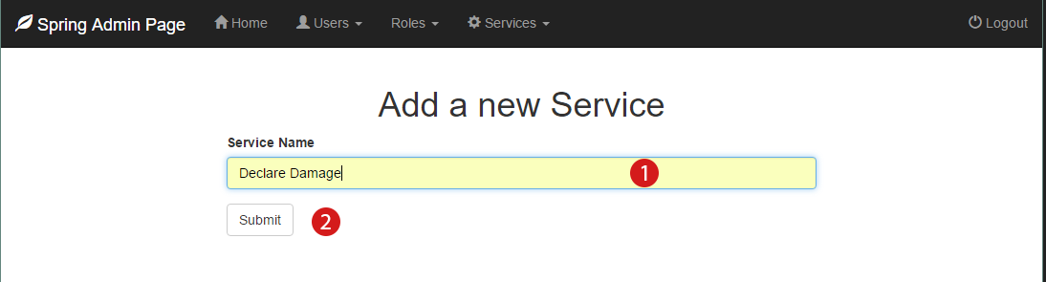

Εικόνα 17 - Προσθήκη νέας υπηρεσίας

Στο μενού προσθήκης νέας υπηρεσίας ο διαχειριστής μπορεί να δημιουργήσει μια νέα υποστηριζόμενη υπηρεσία για το σύστημα. Η εισαγωγή της πραγματοποιείται με την ορθή συμπλήρωση όλων των απαραίτητων πεδίων**(1)** (Όνομα υπηρεσίας) και το πάτημα του κουμπιού Submit.**(2)**

### Επεξεργασία/Διαγραφή υπηρεσίας (View All)

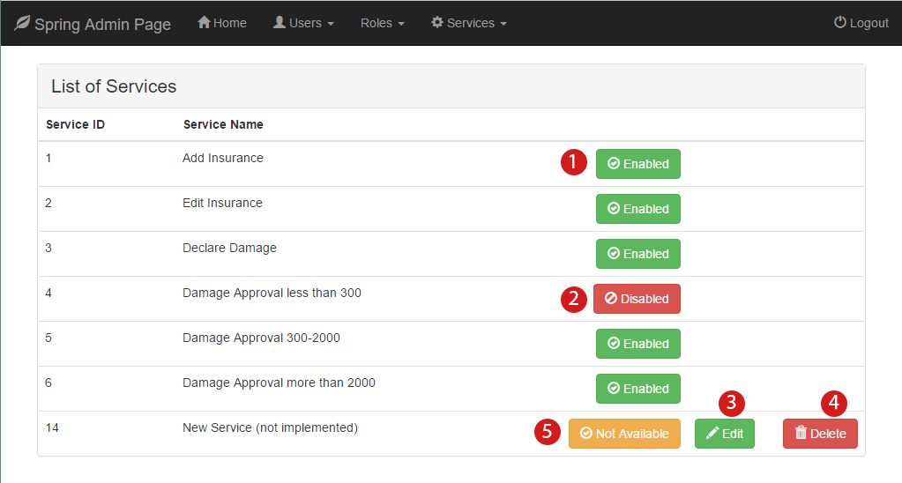

Εικόνα 18 - Λίστα υπηρεσιών (Επεξεργασία/Διαγραφή)

Για την επεξεργασία η διαγραφή υπηρεσιών αρχικά εμφανίζεται μια λίστα με όλες τις υπηρεσίες αναφέροντας κάποια από τα στοιχεία τους. Δίπλα από κάθε υπηρεσία υπάρχουν τα κουμπιά Edit**(3)** και Delete**(4)** για επεξεργασία και διαγραφή αντίστοιχα. Στη πρώτη περίπτωση ο διαχειριστής ανακατευθύνεται σε μια σελίδα πανομοιότυπη με αυτή της εισαγωγής νέας υπηρεσίας ενώ πατώντας για διαγραφή η υπηρεσία απευθείας αφαιρείται από το σύστημα. Οι βασικές υπηρεσίες του συστήματος όπως η δημιουργία ασφάλειας, δήλωση ζημιάς κτλ. δεν μπορούν να γίνουν επεξεργασία η διαγραφή πάρα μόνο να ενεργοποιηθούν (Enabled)**(1)** η να απενεργοποιηθούν (Disabled).**(2)** Η ένδειξη Not Available**(5)** αναγράφεται στις υπηρεσίες που δεν έχουν ακόμα υλοποιηθεί.